Annexe 7C – exercice de programmation avec les expressions régulières

Soit un logiciel installé sur les stations d’un département des finances d’un cégep et qui permet d'accumuler des statistiques sur l'utilisation des ordinateurs. Au début du logiciel, on demande à l'usager d'entrer son nom d'usager, son mot de passe et de fournir une adresse courriel afin de pouvoir être mis au courant de futures offres promotionnelles.

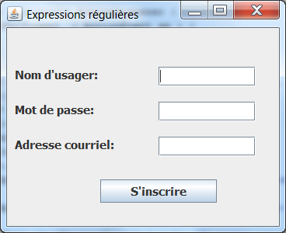

1. Pour ce faire, on doit d'abord créer une classe Enregistrement, qui représentera des objets ayant trois variables d'instance correspondant aux trois champs ci-haut.
2. Coder un constructeur permettant d'initialiser les 3 variables à l'aide de trois paramètres ainsi que trois méthodes d'accès.
3. Coder maintenant une classe Controle qui fera des vérifications sur les objets Enregistrement. Dans cette classe, codez 3 méthodes prenant tjrs comme paramètre un objet Enregistrement afin de pouvoir le vérifier
   1. Faites une méthode permettant de vérifier le nom d'usager de l'Enregistrement en question. Le nom d'usager doit ressembler à la forme : R2LabonEr où R1, R2 ou R3 représente le type d’employé, suivi du nom ( 5 lettres ) et du prénom ( 2 lettres )
   2. Faites une méthode permettant de vérifier le courriel de l'objet Enregistrement, soit qu'il aie un arobas ( @ ) à l'intérieur
   3. Faites une méthode permettant de vérifier le mot de passe de l'objet Enregistrement; le mot de passe doit avoir 8 caractères ou plus, comprenant au moins un chiffre et au moins une lettre majuscule.
4. Intégrer la fenêtre FrameTestExpReg dans votre projet. Modifier le package en conséquence puis tester vos classes à l'aide de cette interface graphique.

## Pour intégrer la forme / interface graphique à votre projet ( IntelliJ )

1. Glissez et déposer les deux fichiers ( .java et .form ) dna sle package de votre projet dans IntelliJ. Faire Refactor.
2. 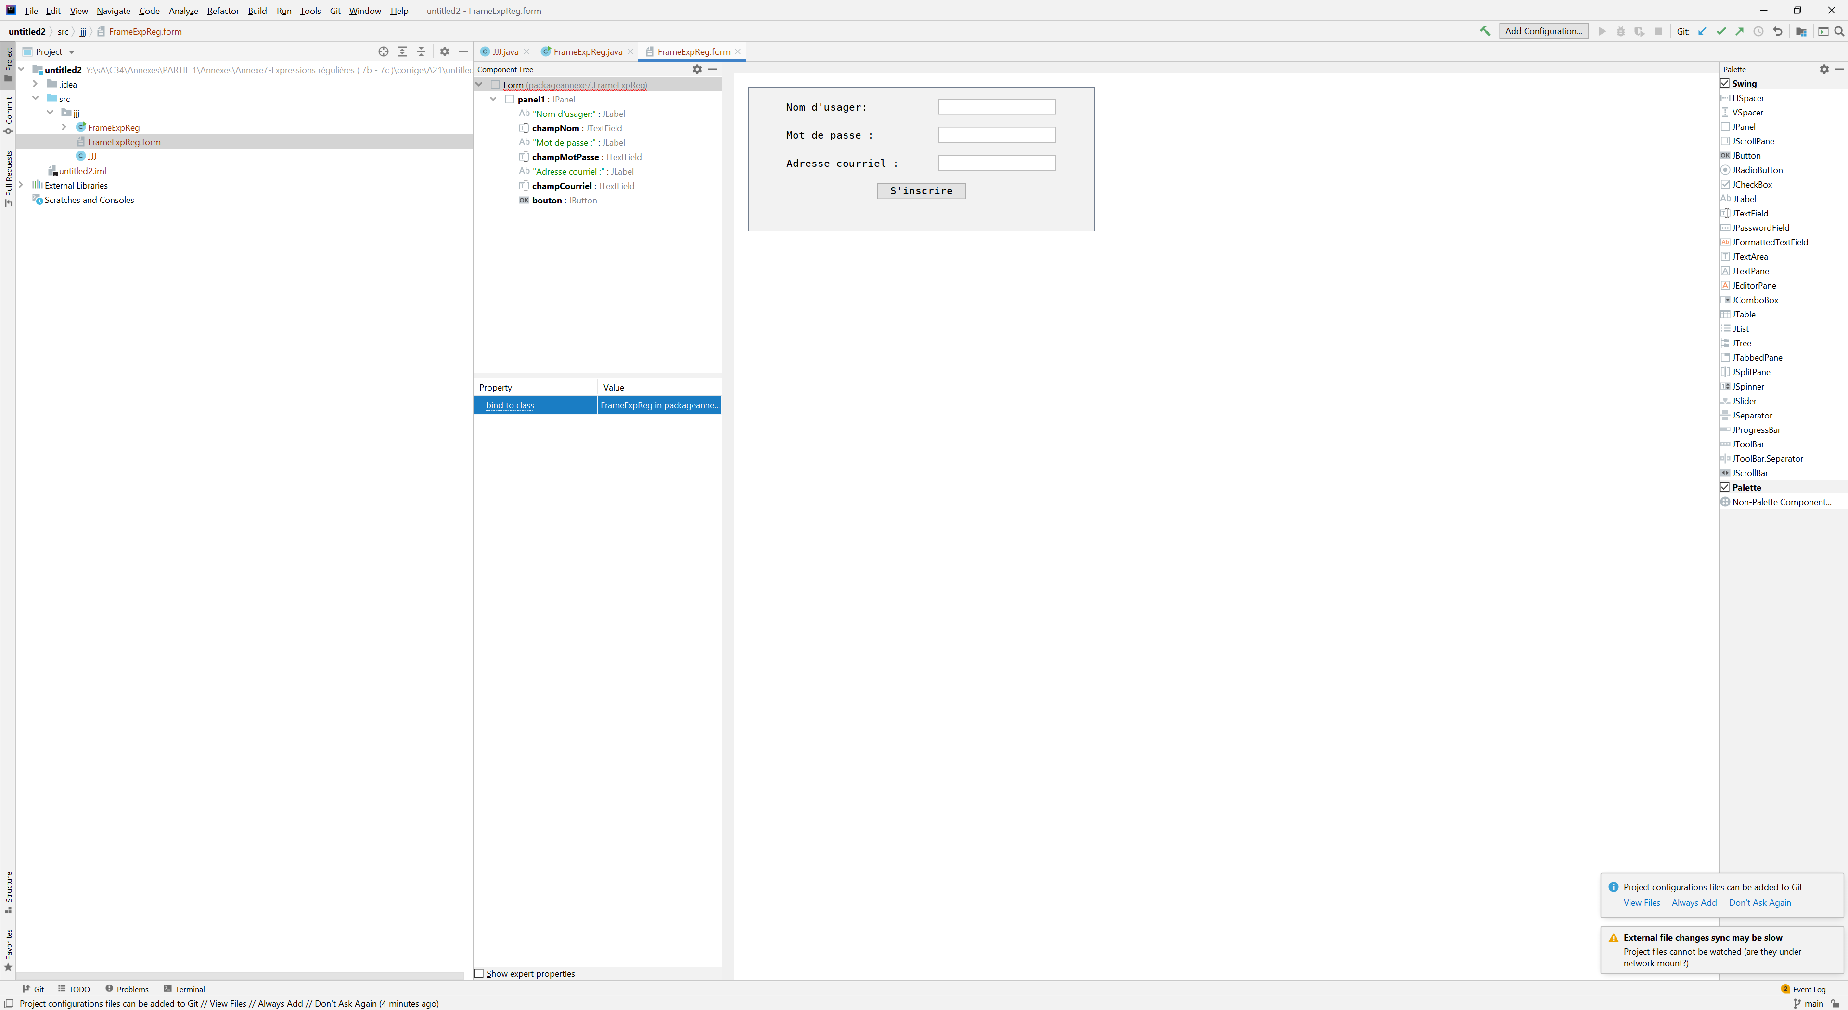

Dans le fichier .form, sélectionner Form et **modifier la valeur par votre nom de package à la place du mien ( packageAnnexe7 ) en cliquant dessus**

1. Devrait pouvoir faire rouler l’interface avec Run. Peut être nécessaire de faire Menu Build🡪 Rebuild project pour recompiler le tout.